1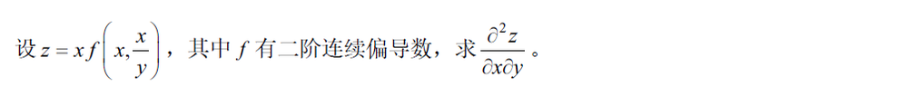

2

3

4



5

6

7

8

9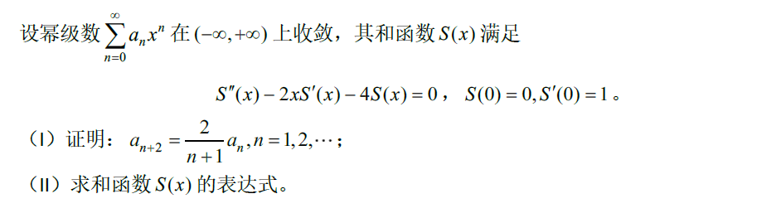

10